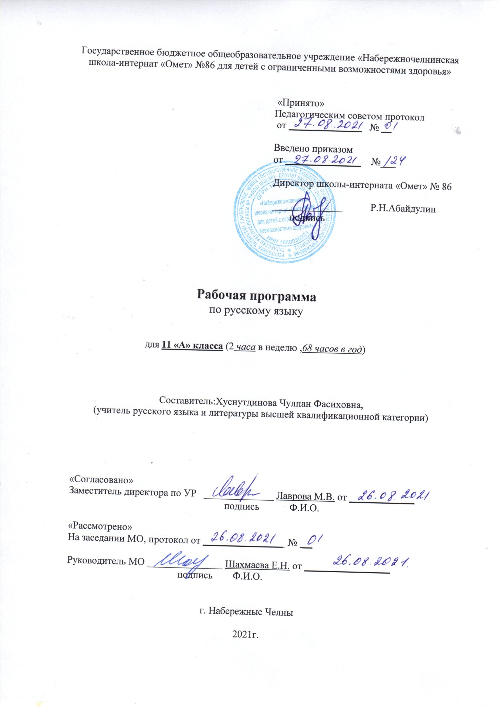

Требования к уровню подготовки выпускников. Русский язык. 11 класс

В результате изучения русского языка на базовом уровне ученик должен:
знать/понимать:
- связь языка и истории, культуры русского и других народов;
- смысл понятий: речевая ситуация и ее компоненты, литературный язык, языковая норма, культура речи;
- основные единицы и уровни языка, их признаки и взаимосвязь;
- орфоэпические, лексические, грамматические, орфографические и пунктуационные нормы современного русского литературного языка; нормы речевого поведения в социально-культурной, учебно-научной, официально-деловой сферах общения;
уметь:
- осуществлять речевой самоконтроль; оценивать устные и письменные высказывания с точки зрения языкового оформления, эффективности достижения поставленных коммуникативных задач;
- анализировать языковые единицы с точки зрения правильности, точности и уместности их употребления;
- проводить лингвистический анализ текстов различных функциональных стилей и разновидностей языка;
аудирование и чтение:
- использовать основные виды чтения (ознакомительно-изучающее, ознакомительно-реферативное и др.) в зависимости от коммуникативной задачи;
- извлекать необходимую информацию из различных источников: учебно-научных текстов, справочной литературы, средств массовой информации, в том числе представленных в электронном виде на различных информационных носителях;
говорение и письмо:
- создавать устные и письменные монологические и диалогические высказывания различных типов и жанров в учебно-научной (на материале изучаемых учебных дисциплин), социально-культурной и деловой сферах общения;
- применять в практике речевого общения основные орфоэпические, лексические, грамматические нормы современного русского литературного языка;
- соблюдать в практике письма орфографические и пунктуационные нормы современного русского литературного языка;
- соблюдать нормы речевого поведения в различных сферах и ситуациях общения, в том числе при обсуждении дискуссионных проблем;
- использовать основные приемы информационной переработки устного и письменного текста;
использовать приобретенные знания и умения в практической деятельности и повседневной жизни для:
- осознания русского языка как духовной, нравственной и культурной ценности народа; приобщения к ценностям национальной и мировой культуры;
- развития интеллектуальных и творческих способностей, навыков самостоятельной деятельности; самореализации, самовыражения в различных областях человеческой деятельности;
- увеличения словарного запаса; расширения круга используемых языковых и речевых средств; совершенствования способности к самооценке на основе наблюдения за собственной речью;
- совершенствования коммуникативных способностей; развития готовности к речевому взаимодействию, межличностному и межкультурному общению, сотрудничеству;
- самообразования и активного участия в производственной, культурной и общественной жизни государства;
- понимания взаимосвязи учебного предмета с особенностями профессий и профессиональной деятельности, в основе которых лежат знания по данному учебному предмету (абзац введен Приказом Минобрнауки России от 10.11.2011 №2643).
Содержание учебного предмета
Название раздела | Краткое содержание | Кол-во часов
Содержание, обеспечивающее формирование коммуникативной компетенции (17 ч.)
Официально-деловой стиль речи | Учебно-научный, деловой, публицистический стили, разговорная речь, язык художественной литературы. Их особенности.  Официально-деловой стиль, сфера его использования, назначение. Основные признаки официально-делового стиля.  Лексические, морфологические, синтаксические особенности делового стиля.  Основные жанры официально-делового стиля. | 5
Публицистический стиль речи | Назначение публицистического стиля. Лексические, морфологические, синтаксические особенности публицистического стиля.  Жанры публицистики. Очерк (путевой, портретный, проблемный), эссе.  Устное выступление. Доклад. Дискуссия. Ознакомление с правилами деловой дискуссии, с требованиями к ее участникам.  Составление деловых документов различных жанров (расписки, доверенности, | 8
Разговорная речь | Разговорная речь, сферы ее использования, назначение.  Фонетические, интонационные, лексические, морфологические, синтаксические особенности разговорной речи.  Невербальные средства общения. Культура разговорной речи. | 4
Содержание, обеспечивающее формирование языковой и лингвистической (языковедческой) компетенций (33 ч.)
Синтаксис и пунктуация | Взаимосвязь различных единиц и уровней языка  Совершенствование орфографических и пунктуационных умений и навыков.  Повторение синтаксиса. Грамматическая основа простого предложения, виды его осложнения; типы сложных предложений, предложения с прямой речью. Способы оформления чужой речи, цитирование.  Интонационное богатство русской речи. Принципы и функции русской пунктуации. Смысловая роль знаков препинания, роль пунктуации в письменном общении.  Синонимия в системе русского языка.  Синтаксическая синонимия как источник богатства и выразительности русской речи.  Синтаксический разбор словосочетания простого и сложного предложения, предложения с прямой речью.  Нормативное построение словосочетаний и предложений разных типов. | 25
Литературный язык и язык художественной литературы | Нормы литературного языка, их соблюдение в речевой практике.  Общая характеристика художественного стиля (языка художественной литературы): образность, широкое использование изобразительно-выразительных средств.  Язык как первоэлемент художественной литературы, один из основных элементов структуры художественного произведения. Нормы литературного языка, их соблюдение в речевой практике. Языковая личность автора в произведении. Подтекст.  Источники богатства и выразительности русской речи. Изобразительно-выразительные возможности морфологических форм и синтаксических конструкций.  Основные виды тропов, их использование мастерами художественного слова.  Стилистические фигуры, основанные на возможностях русского синтаксиса.  Лингвистический анализ текстов различных функциональных разновидностей языка. Словари русского языка и лингвистические справочники;  Анализ художественно-языковой формы произведений русской классической и современной литературы. Лингвистический анализ текста | 8
Содержание, обеспечивающее формирование культуроведческой компетенции (5 ч.)
Общие сведения о языке | Соблюдение норм речевого поведения в различных сферах общения.  Отражение в русском языке материальной и духовной культуры русского и других народов  Взаимообогащение языков как результат взаимодействия национальных культур  Роль мастеров художественного слова в становлении, развитии и совершенствовании языковых норм.  Выдающиеся ученые-русисты. | 5
Повторение |  | 13
 | Итого | 68

Календарно-тематическое планирование
Власенков, А.И. Русский язык: 10-11 класс. Учебник для общеобразовательных организаций: базовый уровень / А.И.Власенков, Л.М.Рыбченкова. – М.: Просвещение, 2011.
№ п/п | № в разделе | Изучаемый раздел, тема урока | Кол-во часов | Календарные сроки
 |  |  |  | Планируемые сроки | Фактические  сроки
Повторение (5 ч.)
1 | 1 | Повторение. Орфография. Написание приставок и корней. | 1 | 01.09
2 | 2 | Повторение. Орфография. Правописание суффиксов и окончаний. | 1 | 02.09
3 | 3 | Повторение. Пунктуация как система знаков препинания | 1 | 08.09
4 | 4 | Входная контрольная работа (подробное изложение) | 1 | 09.09
5 | 5 | Работа над ошибками. Выполнение тренировочных упражнений по еме «Орфография» | 1 | 15.09
Официально-деловой стиль (5 ч.)
6 | 1 | Учебно-научный, деловой, публицистический стили, разговорная речь, язык художественной литературы. Их особенности.Официально-деловой стиль, сферы его использования, назначение | 1 | 16.09
7 | 2 | Основные признаки официально-делового стиля: точность, неличный характер, стандартизированность, стереотипность построения текстов и их предписывающий характер | 1 | 22.09
8 | 3 | Лексические, морфологические, синтаксические особенности делового стиля. | 1 | 23.09
9 | 4 | Основные жанры официально-делового стиля: заявление, доверенность, расписка, объявление, деловое письмо, резюме, автобиография. Форма делового документа | 1 | 29.09
10 | 5 | Р.р. Создание официально-деловых текстов (доверенность, резюме, автобиография) | 1 | 30.10
Публицистический стиль речи (8 ч.)
11 | 1 | Назначение публицистического стиля. Лексические, морфологические, синтаксические особенности публицистического стиля. | 1 | 06.10
12 | 2 | Средства эмоциональной выразительности в публицистическом стиле. | 1 | 07.10
13 | 3 | Жанры публицистики. Очерк (путевой, портретный, проблемный), эссе. | 1 | 13.10
14 | 4 | Р.р. Создание сочинения-рассуждения в публицистическом стиле. | 1 | 14.10
15 | 5 | Устное выступление. Доклад. Дискуссия. Культура публичной речи | 1 | 20.10
16 | 6 | Правила деловой дискуссии, требования к её участникам. | 1 | 21.10
17 | 7 | Использование средств публицистического стиля в собственной речи | 1 | 27.10
18 | 8 | Р.р. Анализ публицистического текста | 1 | 28.10
Разговорная речь (4 ч.)
19 | 1 | Разговорная речь, сферы её использования, назначение. Основные признаки разговорной речи. | 1 | 10.11
20 | 2 | Фонетические, интонационные, лексические, морфологические, синтаксические особенности разговорной речи. | 1 | 11.11
21 | 3 | Невербальные средства общения. Культура разговорной речи. | 1 | 17.11
22 | 4 | Особенности речевого этикета в официально-деловой, научной и публицистических сферах. | 1 | 18.11
Синтаксис и пунктуация (25 ч.)
23 | 1 | Взаимосвязь различных единиц и уровней языка. Совершенствование орфографических и пунктуационных умений и навыков Грамматическая основа предложения, виды его осложнения | 1 | 24.11
24 | 2 | Трудные случаи построения простых предложений, осложненных обособленными определениями и приложениями | 1 | 25.11
25 | 3 | Трудные случаи построения простых предложений, осложненных обособленными дополнениями и обстоятельствами. | 1 | 01.12
26 | 4 | Трудные случаи постановки знаков препинания при однородных членах предложения | 1 | 02.12
27 | 5 | Трудные случаи постановки знаков препинания при обращениях, вводных словах и вставных конструкциях. Омонимия вводных слов и членов предложения. | 1 | 08.12
28 | 6 | Односоставные предложения | 1 | 09.12
29 | 7 | Контрольный диктант «Синтаксис простого предложения. Знаки препинания в простом предложении» | 1 | 15.12
30 | 8 | Работа над ошибками. Типы сложных предложений. Трудные случаи синтаксического анализа сложносочиненных предложений | 1 | 16.12
31 | 9 | Трудные случаи синтаксического анализа сложноподчиненных предложений. | 1 | 22.12
32 | 10 | Виды придаточных предложений. Отсутствие запятой в сложных предложениях. | 1 | 23.12
33 | 11 | Практикум по теме «Виды придаточных предложений» | 1 | 12.01
34 | 12 | Речевые ошибки в сложноподчиненном предложении и пути их преодоления | 1 | 13.01
35 | 13 | Предложения с прямой речью. Способы оформления чужой речи, цитирование. | 1 | 19.01
36 | 14 | Интонационное богатство русской речи. Принципы и функции русской пунктуации. Смысловая роль знаков препинания. Роль пунктуации в письменном общении | 1 | 20.01
37 | 15 | Трудные случаи постановки двоеточия в простом и бессоюзном сложном предложениях | 1 | 26.01
38 | 16 | Практикум по теме «Двоеточие в простом и бессоюзном сложном предложениях» | 1 | 27.01
39 | 17 | Трудные случаи постановки тире в простом и бессоюзном сложном предложении | 1 | 02.02
40 | 18 | Практикум по теме «Тире в простом и простом и бессоюзном сложном предложении» | 1 | 03.02
41 | 19 | Синтаксическая синонимия как источник богатства и выразительности русской речи | 1 | 09.02
42 | 20 | Проверочный диктант по теме «Синтаксис сложного предложения. Знаки препинания в сложном предложении» | 1 | 10.02
43 | 21 | Работа над ошибками. Нормативное построение словосочетаний и предложений разных типов. | 1 | 16.02
44 | 22 | Р.р. Синтаксическая синонимия причастных оборотов и придаточных определительных | 1 | 17.02
45 | 23 | Трудные случаи синтаксического анализа словосочетания | 1 | 23.02
46 | 24 | Синтаксический разбор простого и сложного предложений, предложений с прямой речью. | 1 | 24.02
47 | 25 | Стилистическое использование различных типов сложных предложений | 1 | 02.03
Литературный язык и язык художественной литературы (8 ч.)
48 | 1 | Нормы литературного языка, их соблюдение в речевой практике. Общая характеристика художественного стиля речи (языка художественной литературы). | 1 | 03.03
49 | 2 | Язык как первоэлемент художественной литературы, один из основных элементов структуры художественного произведения. | 1 | 09.03
50 | 3 | Источники богатства и выразительности русской речи. Изобразительно-выразительные возможности морфологических форм и синтаксических конструкций | 1 | 10.03
51 | 4 | Р.р. Комплексный лингвистический анализ прозаического текста | 1 | 16.03
52 | 5 | Основные виды тропов, их использование мастерами художественного слова. | 1 | 17.03
53 | 6 | Стилистические фигуры, основанные на возможностях русского синтаксиса | 1 | 23.03
54 | 7 | Анализ художественно-языковой формы произведений русской классической и современной литературы, развитие на этой основе восприимчивости художественной формы, образных средств, эмоционального и эстетического содержания произведения. | 1 | 24.03
55 | 8 | Р.р. Комплексный анализ поэтического текста | 1 | 06.04
Общие сведения о языке (5 ч.)
56 | 1 | Отражение в русском языке материальной и духовной культуры русского и других народов. | 1 | 07.04
57 | 2 | Взаимообогащение языков как результат взаимодействия национальных культур | 1 | 13.04
58 | 3 | Соблюдение норм речевого поведения в различных сферах общения.Использование норм современного литературного языка.Словари русского языка и лингвистические справочники; | 1 | 14.04
59 | 4 | Роль мастеров художественного слова в становлении, развитии и совершенствовании языковых норм. Выдающиеся учёные-русисты | 1 | 20.04
60 | 5 | Выдающиеся учёные-русисты | 1 | 21.04
Повторение (8 ч.)
61 | 1 | Работа над ошибками. Повторение. Функциональные стили речи. | 1 | 27.04
62 | 2 | Повторение. Типы речи и их структура. | 1 | 28.04
63 | 3 | Повторение. Морфология. Трудные случаи морфологического разбора. | 1 | 04.05
64 | 4 | Повторение. Орфография. Трудные случаи правописание корней, приставок и суффиксов. Трудные случаи правописания причастий, наречий и служебных частей речи. | 1 | 05.05
65 | 5 | Промежуточная аттестация.  Контрольный диктант по теме «Повторение изученного в 5-11 классе» | 1 | 11.05
66 | 6 | Повторение. Орфоэпия. Современные орфоэпические нормы. Акцентологический минимум. | 1 | 12.05
67 | 7 | Повторение. Пунктуация в простом предложении. | 1 | 18.05
68 | 8 | Повторение. Пунктуация в сложном предложении. | 1 | 19.05

